回覧
明治地区郷土づくり推進会議
公募委員募集


明治地区郷土づくり推進会議では、「明るく楽しい未来を創るまち、めいじ」をまちづくりのテーマとして、「歴史・文化の継承」「マナーアップの推進」「子育て支援の充実」「健康体操の推進」の4つの事業を柱に取り組んでおります。
明治地区には，歴史的文化遺産や、景観、自然環境、コミュニティなどの地域資源が多くあります。それらを活用し、市民と地域団体、行政が連携しながら、地域の活性化や地域の魅力を高める取組を進め、郷土愛あふれるまちづくりを推進している「明治地区郷土づくり推進会議公募委員」を募集します。地域の特性を生かした「郷土愛あふれるまちづくり」を推進していくために、お力を貸してください。

１ 応募資格及び募集人数
応募資格は次のいずれにも該当する方で、募集人員は９人以内です。
(1) 明治地区内に在住、在勤もしくは在学し、又は同地区において市民活動等を行っている
方
(2) 明治市民センター等で開催する郷土づくり推進会議に出席又は出席と同等の手段によ
り参加が可能な方
(3) 本市の常勤の特別職・常勤職員及び議員でない方

２ 任 期
公募委員の任期は202６年（令和８年）４月１日から202８年（令和１０年）３月３１日までの２年間です。

３ 郷土づくり推進会議の役割
(1) 地域の意見を踏まえ、地域の課題解決に向けた方向性を検討すること。
(2) (1)による検討の結果に基づき、市長に対し提案を行うとともに、必要な意見もしくは要望を提出し又は施策の提言を行うこと。
(3) (1)による検討の結果に基づき、地域の特性を生かした事業を企画・実施すること。
(4) その他、市長又は推進会議が必要と認める事項。
４ 委嘱及び報酬
郷土づくり推進会議委員は、藤沢市長から委嘱を受けるボランティア（無報酬）です。

５ 応募方法
(1) 「e-kanagawa電子申請」からご応募ください。下の二次元コードからアクセスできます。電子申請による応募が難しい場合は、ホームページもしくは明治市民センターに応募用紙をご用意しておりますので、必要事項を記入し、郵送又は持参により明治市民センター地域づくり担当までご提出ください。なお、ご提出いただいた書類はご返却できかねますので、ご承知おきください。


ホームページは
こちらから
電子申請は
こちらから

６ 応募期間
２０２６年（令和８年）１月２１日（水）午前８時30分から２月１６日（月）午後5時
※ 持参の場合は、土・日、祝日を除く、午前８時３０分から午後５時まで。
※ その他、期日消印の郵送など、選考組織が期日到着と認めたものは有効とします。

７ 選 考
公平性、中立性、透明性を保つことを目的として、地域に関わる様々な分野による視点から選考するため、選考委員会を設置して選考を行います。選考結果は，３月中に郵送にて通知いたします。

詳細は、募集要項（応募用紙）、藤沢市郷土づくり推進会議設置要綱、明治地区郷土づくり推進会議運営要領、明治地区郷土づくり推進会議ニュース等をご覧ください。明治市民センターホームページから閲覧、ダウンロードできます。
※ 明治市民センターでも配布しております。

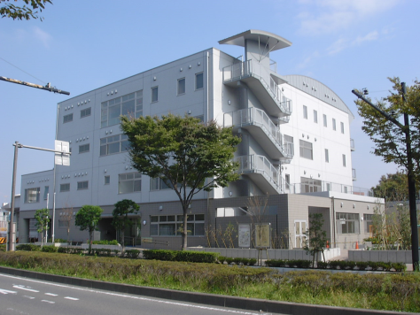
お問い合わせは・・・
藤沢市役所 明治市民センター 地域づくり担当
251-0042 藤沢市辻堂新町1-11-23
TEL 0466-34-3444／FAX 0466-33-5727
E-mail fj-meiji-c@city.fujisawa.lg.jp

